**Вариант 1**

Задание 1

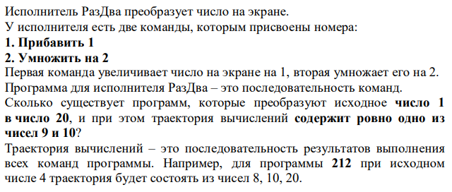

Задание 2

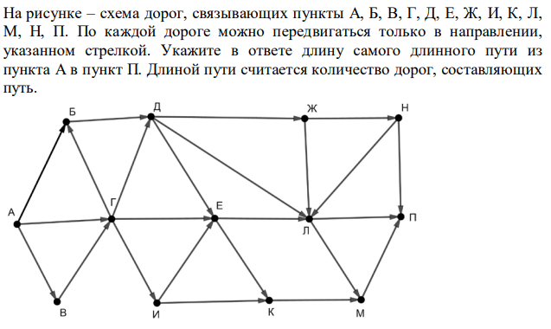

Следует также указать последовательность букв для этого пути (если несколько путей имеют максимальную длину, то указать любой из них).

**Вариант 2**

Задание 1

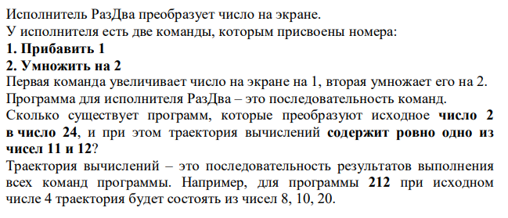

Задание 2

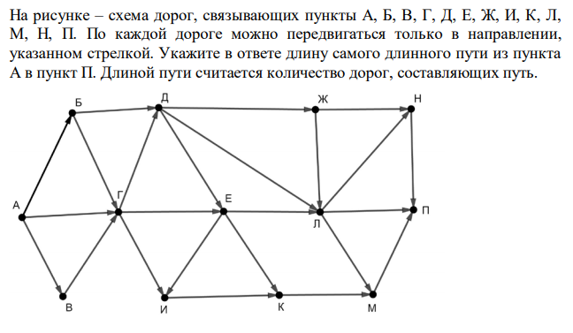

Следует также указать последовательность букв для этого пути (если несколько путей имеют максимальную длину, то указать любой из них).